7 клас, мова
Дієприслівниковий зворот
Поглибити вивчений матеріал про дієприслівник, познайомити учнів з дієприслівниковим зворотом; удосконалювати пунктуаційну грамотність, розвивати творчі вміння, збагачувати словниковий запас; виховувати здатність бачити й розуміти красу природи; формувати шанобливе ставлення до культури інших народів
УРОК:
1.Налаштування на урок: Сьогодні поговоримо про національний символ Японії – декоративну вишню сакуру. Їй поклоняються, нею милуються. Квіти сакури є уособленням досконалості й бездоганності. Дізнаючись про сакуру, одночасно вчитимемо й дієприслівниковий зворот.
2.Актуалізація опорних знань.
Бліц-опитування:
--Що ви знаєте про Японію? (Столиця, недавні катаклізми, поведінка японців, культурні традиції).
--А тепер про дієприслівник. Що називається дієприслівником?
--Назвіть його суфікси.
--Хто може сформулювати визначення ДЗ?
--Чим він виступає в реченні?
3.Опрацювання навчального матеріалу:
Давайте подивимось, яку інформацію про ДЗ та одиничні дієприслівники дає нам підручник.
--Опрацювання матеріалу підручника.
--Побудова схем речень із ДЗ.
--…, ДЗ.
--ДЗ, …
--…, ДЗ,…
НЕ відокремлюються:
--Звороти, що є фразеологізмами.
--Займають місце після присудка і виступають обставинами способу дії (Дівчата бігли не чуючи ніг. Співають ідучи дівчата…)
4.Робота з реченнями:
За білосніжними й біло-рожевими хмарами квітучої сакури японці спостерігають замислившись.
Щовесни неповторна сакура розцвітає знову, даруючи радість і надію оновлення.(Підкреслюємо члени речення, розбираємо за будовою слово спостерігають, виконуємо фонетичний розбір слова оновлення).
5.Складання речень за схемами:
Означення підмет присудок, ДЗ
Підмет, ДЗ, присудок додаток (Наприклад:Заглиблені в себе японці сидять, спостерігаючи за сакурою. Сакура, зацвітаючи несподівано, бадьорить душу.)
6.Замінити перші частини речень ДЗ:
1.Японці дуже трепетно ставляться до свого символу, у дні цвітіння сакури влаштовують феєричні фестивалі.
2.Коли вдихаєш солодкий аромат сакури, відчуваєш, як зникає втома.
7.Вчитель про хоку, або хайку Мацуо Басьо, який вважається видатним співцем східної природи, традиційний жанр пейзажної лірики, що виник у 17 столітті. Трирядковий вірш без рими, який одним образом викликає в уяві закінчену картину.
1.Зорі, затьмарює, ранкової, квітнучи, красу, сакура.
Сакура, квітнучи,
Затьмарує красу
Ранкової зорі.
2.Стаємо, сакурою, сидячи, один, братами, ми, одному, під.
Сидячи під сакурою,
Ми стаємо
Один одному братами
8.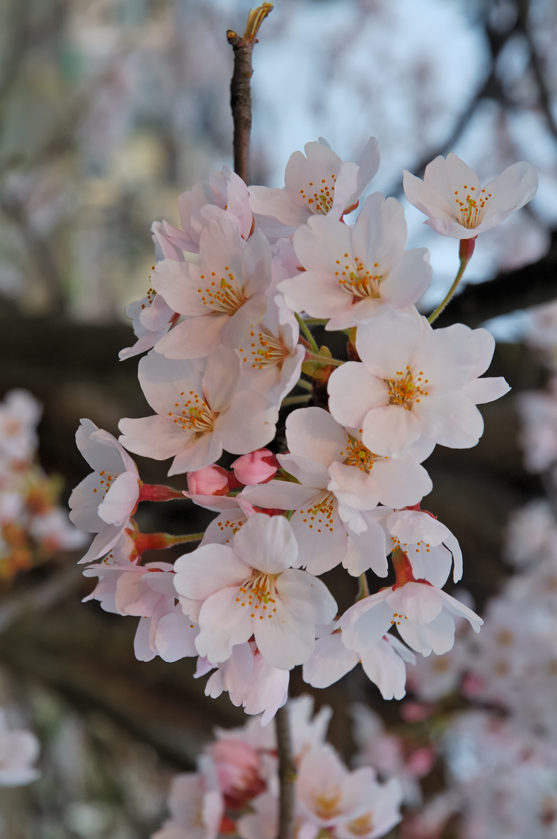

8.Фразеологічна скарбничка:
Не шкодуючи сил, затамувавши подих, поклавши руку на серце.
9.Ти – редактор:
Підходячи до дерева у цвіту, вітер зірвав із голови старого капелюх. Слухавши пісню про сакуру, у мене виникло бажання записати її слова.
10.Творче конструювання:
Приносячи (що?); повернувши (звідки?); придивляючись (до кого?)
11.Диктант:
Юна японка сиділа замріявшись, не відриваючи очей від розквітлих вишневих бутонів. Вітер, граючись, весело перелічує ніжно-білі пелюстки. Люди сплять навколо величезної ошатної сакури, завмерши, милуються нею, не втомлюючись.
12.Закінчіть речення:
Я дізнався… Я навчився… Я усвідомив…
Д. з.: скласти в парах діалоги про підготовку свята милування сакурою, використавши ДЗ (не менше 3) (ваш друг, у якого ви гостюєте, живе в Кіото) – по 8 реплік кожен учасник.

При підготовці до уроку використано матеріали «Дивослова», але їх творчо опрацьовано учнями й вчителем.

